Министерство науки и высшего образования РФ
Пензенский государственный университет
Кафедра «Вычислительная техника»

ОТЧЕТ
по лабораторной работе №1
по дисциплине «Распределенные вычисления»
на тему «Разработка параллельной программы, обеспечивающей контроль использования вычислительных ресурсов»

Выполнили: студенты группы 22ВВП1
Беляев Д. И.
Демин М. С.
Сергунов М. Р.

Приняли:
Федюнин Р. Н.
Синев М. Г.

Пенза 2026
Название
Разработка параллельной программы, обеспечивающей контроль ис-пользования вычислительных ресурсов
Цель работы
Изучение подхода к обеспечению программного контроля использования вычислительных ресурсов системы и разработка с его использованием про-граммы параллельной обработки данных, обеспечивающей использование вычислительных ресурсов на заданном уровне
Задание
Разработать консольную программу с использованием языка С/С++ и набора функций Windows API, реализующую параллельный расчет в соответствии с номером варианта и заданием из Приложения 1. Параллелизм должен быть реализован на уровне потоков. Уровень загрузки вычислительных ресурсов (общий уровень загрузки процессоров (ядер процессора)) не должен превышать значения заданного в процентах на этапе выполнения программы с консоли. Оформление лабораторной работы должно быть выполнено в соответствии с требованиями, приведенными в Приложении 2.
7 |  | 0,0000001

Ход работы
Главный поток создает N рабочих потоков (где N - число ядер процессора). Каждому потоку передается свой участок интервала и целевой уровень загрузки CPU.
Каждый поток независимо вычисляет интеграл на своем участке методом трапеций. В цикле от начальной до конечной точки с шагом H, на каждом шаге вычисляется площадь элементарной трапеции, частичные суммы накапливаются.
Во время вычислений каждый поток: измеряет время, затраченное на вычисления, рассчитывает текущую фактическую загрузку как отношение времени работы к общему времени (работа + простой), если фактическая загрузка превышает заданный предел, поток приостанавливает работу на 1 миллисекунду
Главный поток в это время: ожидает завершения всех рабочих потоков, собирает частичные результаты от каждого потока, суммирует их для получения итогового значения интеграла.
Выводит отображение вычисленное значение интеграла.
Работа программы
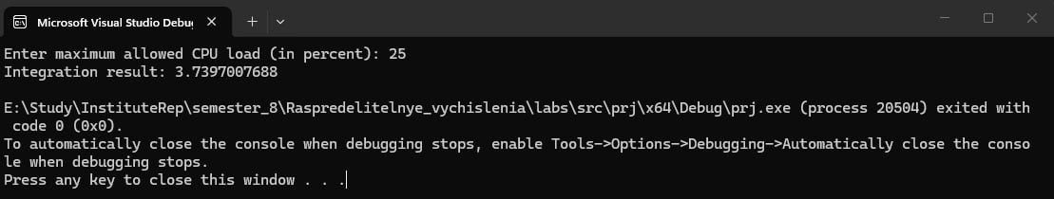
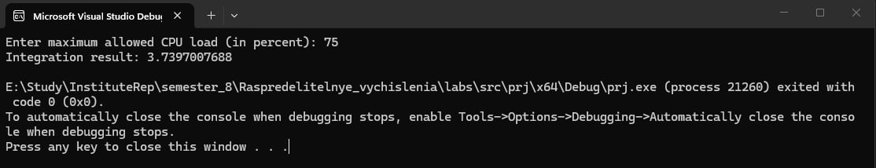
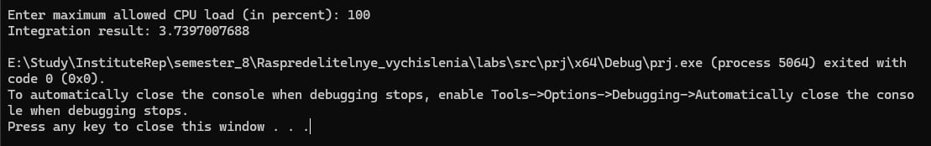
Листинг
#define _CRT_SECURE_NO_WARNINGS
#include <windows.h>
#include <stdio.h>
#include <math.h>
#include <time.h>
#include <stdlib.h>

// Integration limits
#define A 10.0
#define B 20.0
// Integration step
#define H 0.0000001

// Structure for passing data to a thread
typedef struct {
double start; // Start of integration interval
double end; // End of integration interval
double result; // Partial integration result
double maxLoad; // Maximum allowed CPU load (0..1)
} ThreadData;

// Thread function for numerical integration
DWORD WINAPI IntegrateThread(LPVOID param) {
if (param == NULL) {
return 1;
}

ThreadData* data = (ThreadData*)param;
double sum = 0.0;

// Time counters for CPU load estimation
clock_t workTime = 0;
clock_t sleepTime = 0;

// Numerical integration loop
for (double x = data->start; x < data->end; x += H) {
clock_t t1 = clock();

// Trapezoidal integration method
double f1 = 1.0 / log(x);
double f2 = 1.0 / log(x + H);
sum += (f1 + f2) * 0.5 * H;

clock_t t2 = clock();
workTime += (t2 - t1);

double load = (double)workTime / (workTime + sleepTime + 1);

if (load > data->maxLoad) {
clock_t s1 = clock();
Sleep(1);
clock_t s2 = clock();
sleepTime += (s2 - s1);
}
}

data->result = sum;
return 0;
}

// Performs parallel integration
int PerformParallelIntegration(double maxLoad, double* outResult) {
if (outResult == NULL) {
return 0;
}

SYSTEM_INFO sysInfo;
GetSystemInfo(&sysInfo);
int cpuCount = sysInfo.dwNumberOfProcessors;
if (cpuCount <= 0) {
return 0;
}

HANDLE* threads = (HANDLE*)malloc(cpuCount * sizeof(HANDLE));
ThreadData* threadData = (ThreadData*)malloc(cpuCount * sizeof(ThreadData));
// Check memory allocation
if (threads == NULL || threadData == NULL) {
free(threads);
free(threadData);
return 0;
}

double interval = (B - A) / cpuCount;
int creationError = 0;
// Initialize thread handles
for (int i = 0; i < cpuCount; i++) {
threads[i] = NULL;
}
// Create worker threads
for (int i = 0; i < cpuCount; i++) {
threadData[i].start = A + i * interval;
threadData[i].end = A + (i + 1) * interval;
threadData[i].result = 0.0;
threadData[i].maxLoad = maxLoad;

threads[i] = CreateThread(
NULL,
0,
IntegrateThread,
&threadData[i],
0,
NULL
);

// Track thread creation error
if (threads[i] == NULL) {
creationError = 1;
}
}

// Wait for all successfully created threads
for (int i = 0; i < cpuCount; i++) {
if (threads[i] != NULL) {
WaitForSingleObject(threads[i], INFINITE);
CloseHandle(threads[i]);
}
}

// If any thread was not created, computation is considered failed
if (creationError) {
free(threads);
free(threadData);
return 0;
}

// Sum partial results
double result = 0.0;
for (int i = 0; i < cpuCount; i++) {
result += threadData[i].result;
}

*outResult = result;

free(threads);
free(threadData);

return 1;
}

int main() {
double loadPercent;

printf("Enter maximum allowed CPU load (in percent): ");
if (scanf("%lf", &loadPercent) != 1 || loadPercent <= 0 || loadPercent > 100) {
printf("Error: invalid CPU load value.\n");
return 1;
}

double result;
int success = PerformParallelIntegration(loadPercent / 100.0, &result);

if (!success) {
printf("Error: parallel computation failed.\n");
return 1;
}

printf("Integration result: %.10lf\n", result);
return 0;
}

Вывод
Изучили подход к обеспечению программного контроля использования вычислительных ресурсов системы и разработка с его использованием программы параллельной обработки данных, обеспечивающей использование вычислительных ресурсов на заданном уровне

